La accesarea serviciului “Plata obligațiilor fiscale”, se afișează pagina de pornire, in care trebuie ales CNP-ul pentru care se dorește plata. In cazul persoanelor care se autentifica in SPV cu NPOTP (nume, parola si OTP), in lista apare doar CNP-ul titularului de cont.
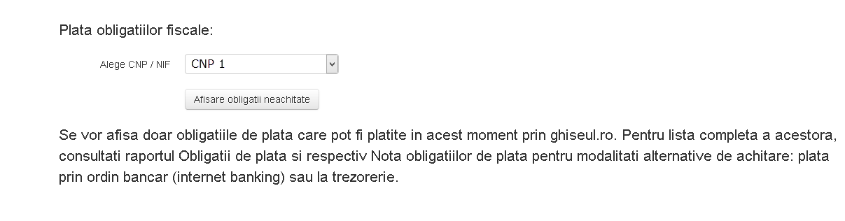
La apăsarea butonului „Afișare obligații restante, se afișează lista obligațiilor ca pot fi plătite prin platforma ghiseul.ro, conform legislației care reglementează plata cu cardul prin aceasta platforma:
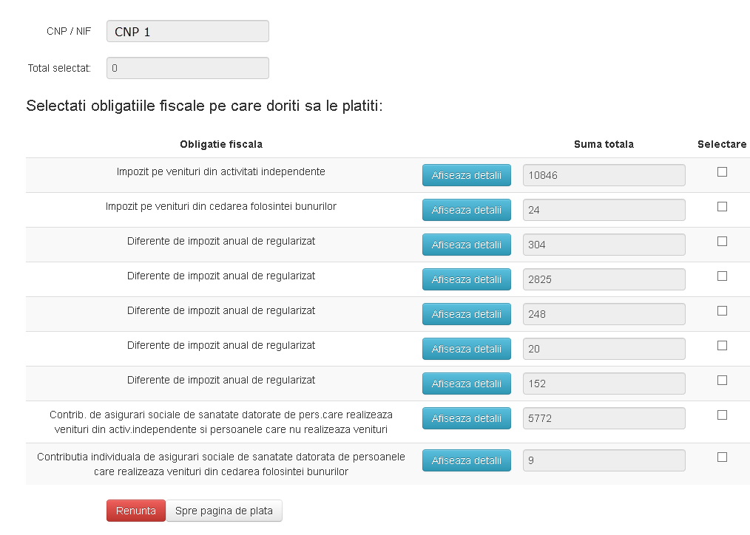
Daca nu exista obligații ce pot fi plătite online, cu cardul, pentru CNP-ul ales, se afișează doar un mesaj in acest sens:
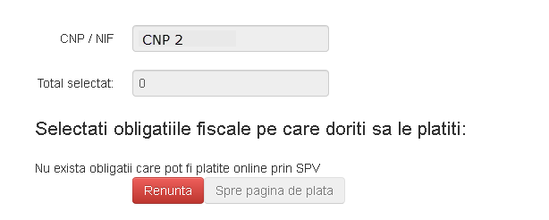
La apăsarea butonului „Afișează detalii”, se poate vizualiza componenta sumei:
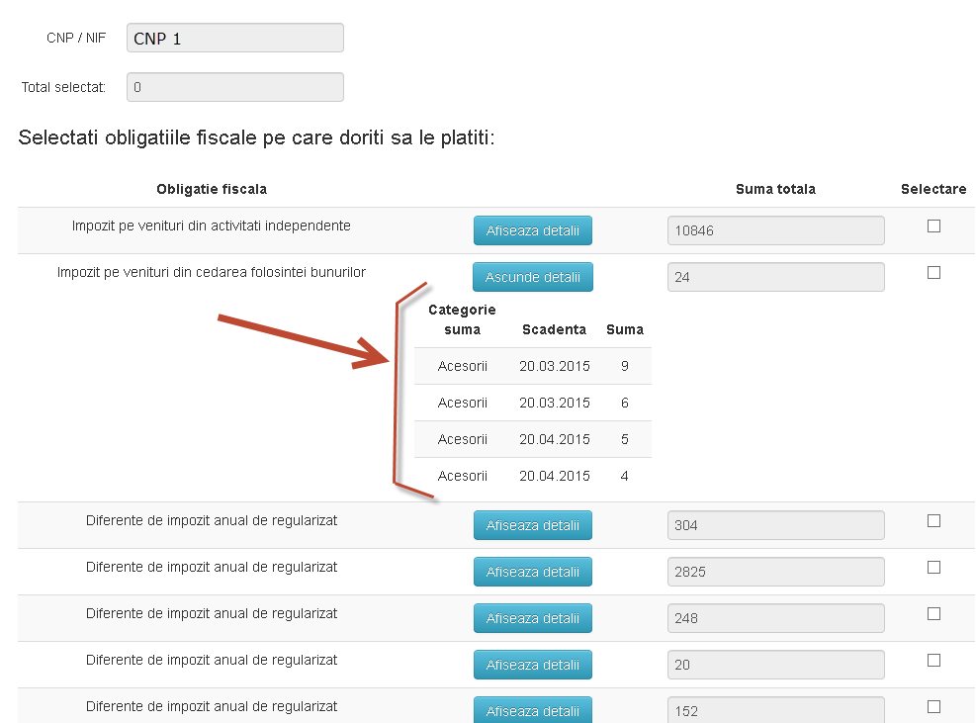
La bifarea căsuței din dreptul sumei de plata, câmpul „Total selectat” se auto completează cu totalul sumelor selectate.
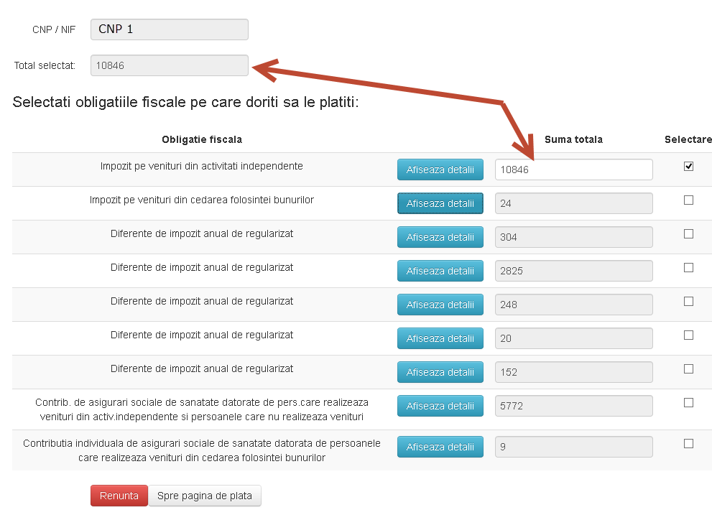
După bifarea căsuței de selectare, suma poate fi modificata si in câmpul „Total selectat” se vor însuma sumele modificate:
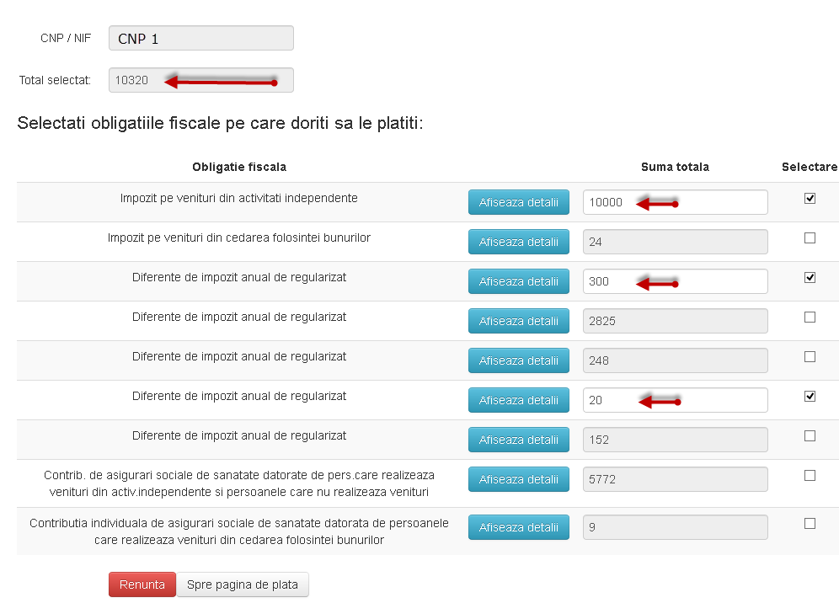
La acționarea butonului „Spre pagina de plata”, se afișează obligațiile selectate, pentru o ultima verificare, înainte de efectuarea plătii:
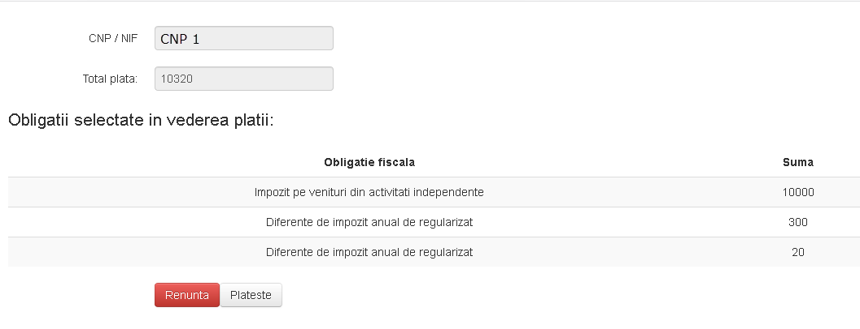
In oricare din paginile anterioare, apăsarea butonului readuce utilizatorul in pagina de pornire a serviciului “Plata obligațiilor fiscale”.
La apăsarea butonului „Plătește”, utilizatorul este direcționat către serviciul de plata online a platformei ghiseul.ro, unde are de bifat căsuța „Aprob plata și sunt de acord cu termenii și condițiile de utilizare” si butonul „PLATESTE”. Din aceasta pagina nu mai exista posibilitatea întoarcerii la serviciul disponibil in SPV. In cazul in care abia in aceasta faza se observa ca este necesara o modificare, trebuie reluata autentificarea in SPV si pașii descriși mai sus.
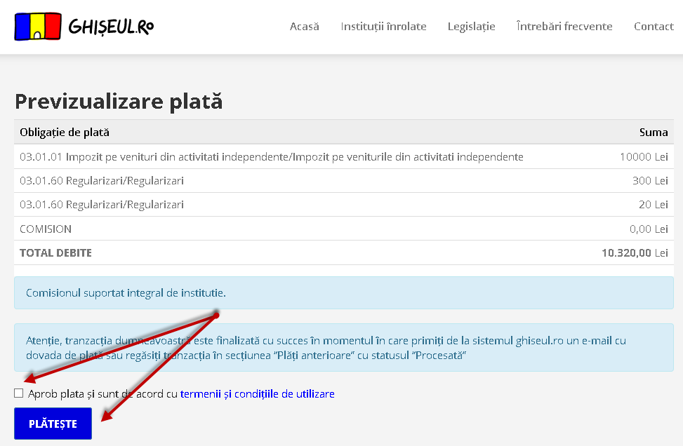
La apăsarea butonului „PLATESTE”. Se afișează pagina in care se introduc datele cardului bancar si se efectuează plata.
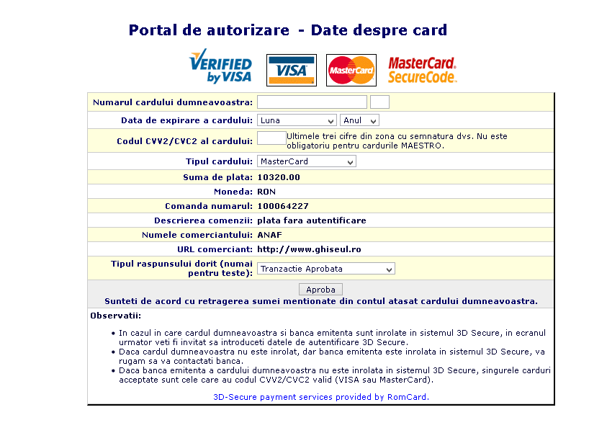
După apasarea butonului , se afișează pagina de confirmare a plății:
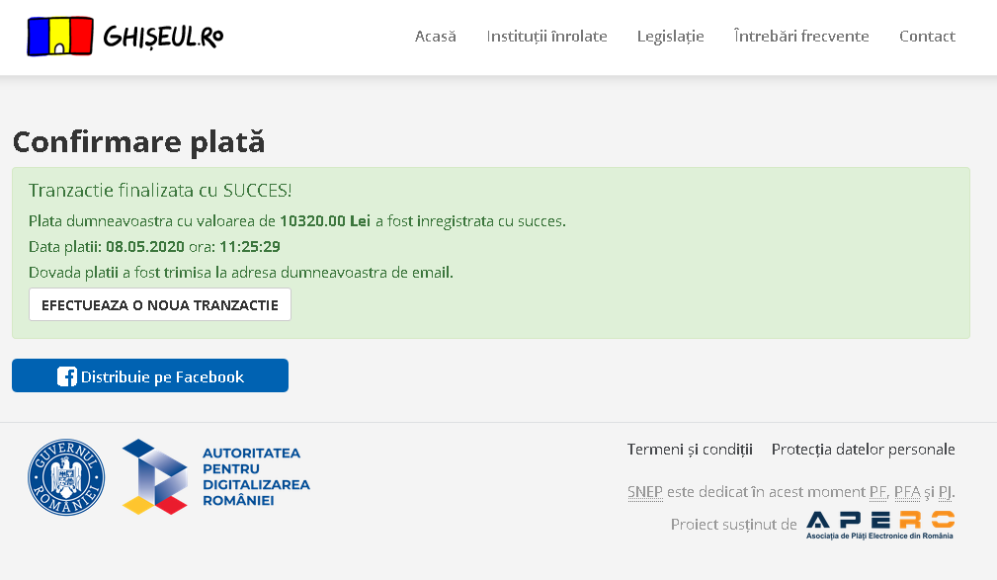
După primirea confirmării de la reprezentanții platformei ghiseul.ro, utilizatorul primește in SPV, in secțiunea mesaje, un document de confirmare a plății efectuate cu succes.

